何妨呐



# 打一年游戏和花一年备考研究生，哪个收益最大？

原创  何妨呐  [这是一个令人疑惑的星球](javascript:void(0);)

昨下午背肖四气的七窍生烟，我反复诵读“青年人要自找苦吃”、“吃苦是幸福的”这样的词句。要是不带脑子还好，一旦带着脑子去读这些话，那无异于是一种折磨。晚上给自己放个假，把王者下载回来，喊上朋友一起，从晚上七点打到十点，三个小时从星耀三打到星耀五，亲切友好地和队友道了半个小时晚安后，卸载游戏。

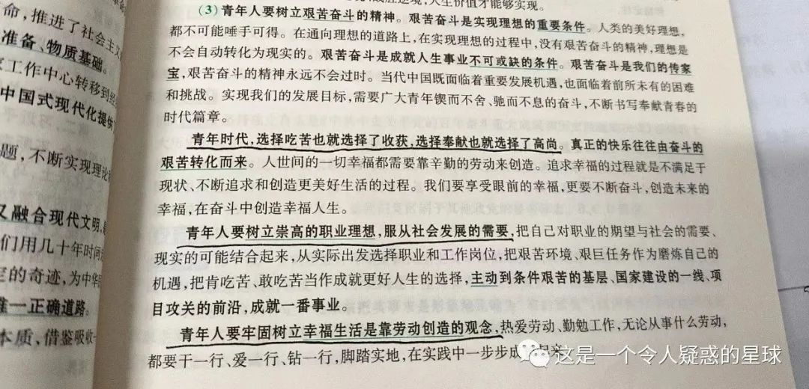

从这个角度看，花时间打游戏和背题刷题是一样的，我从中获得的都是负向反馈。朋友虽然也掉了数颗星，但他满不在乎，笑嘻嘻看着我和队友互道晚安，之后继续打巅峰赛去了。去年的这个时候我下定决心考研，他下定决心冲击全国万强，一年过去了，我们都收益颇丰。关于花一年时间打游戏和花一年时间备考，哪个收益更大，我有一点心得体会，望诸君静听。

我初二时才接触智能手机，那时候我们都玩天天酷跑和英雄战迹（就是现在的王者荣耀）。许多家长把孩子学习成绩下降归结为玩游戏上面，其实并不尽然。即使没有智能手机，我上课时也和同桌下五子棋，玩前桌女孩子的头发（经她允许），或者看小说，反正我就是不学习。成绩的优劣和玩电子游戏没有什么因果关系。我初三时就已经把王者荣耀打到王者段位，相反那时候我的学习成绩还不错，反倒是在管理严苛的高中，离了手机的我成绩反倒下降不少。究其我个人玩游戏的结果来看，游戏能不能让身体健康我不知道，但一定能保证心理健康。

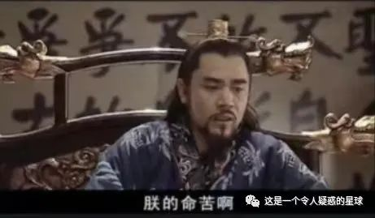

我非常讨厌高中严苛的规定，处处要学衡水，我经常出现在通报批评的名单上，于是我很苦闷。但很快苦闷就没有了，因为我遇上了我的白月光。人生就是这么奇妙，我坐在教室后排，总是抬头就能看见前排的她听讲的样子，我文思泉涌，情感充盈，不断用各种文体写情书来倾诉心意。那时候我进行了小说、散文、古体诗、歌词等一系列的文学创作。现在回看，那应该是早期的沸羊羊文学。但我又不觉得我是沸羊羊，因为真正的沸羊羊的全部精力应该都在美羊羊身上，很难抽出时间来创作文学。而我虽然创作了沸羊羊文学，但我那小说和散文在离了她之后也并不是就没用了，沸羊羊文学因为美羊羊的存在而存在，但后来又脱离了美羊羊而独立生存。基于此，我想我是高于沸羊羊的——我应该是黑小虎，即使蓝兔在我前边，我也总是优先选择事业。

由此可见，青春期的懵懂和模糊的早期爱情，能不能成为以后弥足珍贵的回忆我不知道，但确确实实是提高了我的文学创作水平。也正是基于此，在我选了文科以后，成绩也渐渐回升。

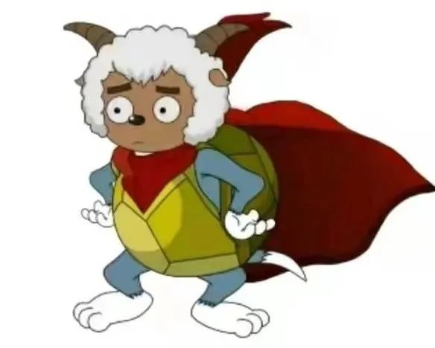

举这个沸羊羊文学的例子是想论证一件事，在求学的过程中，我可以靠打游戏和文学创作来丰富生活，而并不能靠学教材和背书获得快乐。 但并不意味着学教材和背书没有用，打游戏和文学创作赖以生存的载体，都是上学和学习的过程本身。 倘若我现在不是大四，而是已经工作了的苦命上班族，那我断不会有如此闲情逸致来写这篇充满自我调侃的文章。 如此，那我们就又寻得了一个上学的好处——上学的过程本身，可以衬托出你在学习以外的其他行为活动的美好。

回到问题本身，打一年游戏也好、谈一年恋爱也罢，亦或是花一年时间埋头备考，都有意义，都不算是虚度时光。我现在回想起我的初高中，我并不为我当时的玩耍而羞愧自责，也不为昨晚上打了三个小时游戏而有负罪感，因为我当时即使是不写情书、昨晚不打游戏，我也创造不出什么价值。用那些时间来写情书、打游戏，在浪费时间里获得了乐趣，那就不能算是浪费时间。至于背肖四、背专业课名词解释等等考研本身的学习，说实在的，大概是因为我不学无术成性的原因，我从这些过程中寻不到一点乐趣。但这仅局限于我，如果你能从背书和刷题中汲取精神乐趣，那你确实是有学习的天分，应当好好投身于学术。

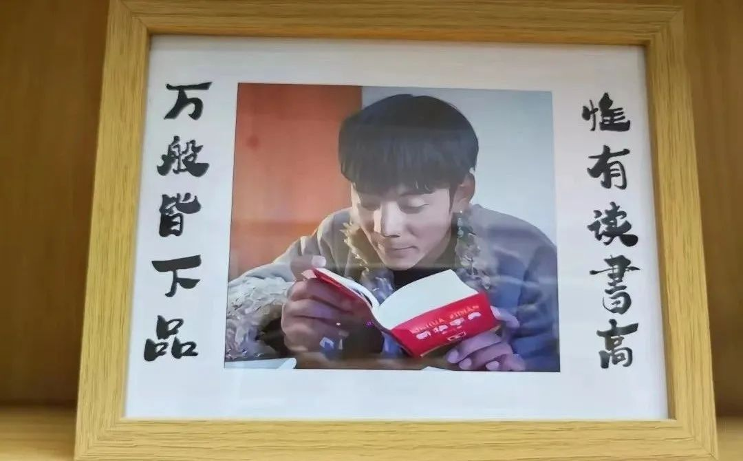

我考研的压力不重，可以说几乎没有。 因为大多数人压力重不是怕学不到知识，而是怕考不上； 怕考不上的原因不是因为不能追逐学术了，而是怕没有文凭不好就业。 当把根本目的从后者转到前者，其实也就看开了，重在体验嘛。

我为什么要写这篇文章，因为我本周六就要考研了，我这两天背了也练习了太多的套话空话，那些都不是我真实的想法。我感觉这几天我的想法像是被抽空了。我特怕我以后都这样了，所以赶紧写了这篇文章，以向笔下的文字宣誓我的主权。以上这些才是我写字的文笔风格和真实想法，遗憾的是，这些不会有人给我打高分，但这也恰恰是最幸运的——终于不用被模式化的标准来评价了。

预览时标签不可点

微信扫一扫  
关注该公众号

[知道了](javascript:;)

微信扫一扫  
使用小程序

[取消](javascript:void(0);) [允许](javascript:void(0);)

[取消](javascript:void(0);) [允许](javascript:void(0);)

×

分析

：  ，  ，  ，  ，  ，  ，  ，  ，  ，  ，  ，  ，  。   视频  小程序  赞  ，轻点两下取消赞  在看  ，轻点两下取消在看  分享  留言  收藏

精选留言



🧸🧸🧸来自内蒙古

博主的文风戏谑且富有哲理，每每读到你的文字都会忍不住笑出声，真真儿地把藏在“大学生”这个名词下的、非表面的、狡猾而又日常现实必须面对的心理状态表达出来了。或许这就是所谓的语言功底、文字能力，人们心里想的，有的人就是做不到很好地提炼概括出来；而有的人便能做到，并且犀利又不失风趣！正如博主[拳头][拳头][拳头]!



这是一个令人疑惑的星球来自

谢谢谢谢，抬举我了同志，我们各有所长的嘛。我觉得青年当有这种状态:可以不着调，但不能不着谱；心绪可以浮想联翩，但脚步要踏实地；可以消极，但要向上。对待社会和现实，要保持批评，但永不背叛。



东土大唐在逃三藏来自内蒙古

向你学习[强][太阳][玫瑰][太阳][太阳][太阳][太阳][太阳][太阳]



小栗帽来自河南

考研加油！



小葡萄的阳光来自陕西

同志你的思想境界在下自叹不如



苗锦源来自河南

如果吃苦是幸福的，那么那些“京爷”“沪爷”就是这个世界上最不幸福的人。



하하来自北京

确实不幸福[社会社会]



苏子泛舟（潜水艇版）来自上海

沪爷来了



三木来自河南

作者应该很帅吧[旺柴]，也善意与异性交流，反观我(=ﾟωﾟ)ﾉ，初中虽然成绩不错，也有女生经常问我问题，但不善言辞，更达不到玩女生头发的地步[捂脸]



这是一个令人疑惑的星球来自

没有没有，玩前桌头发这事和帅不帅没关系，主要是贱。



油炸香蕉🍌来自江苏

我一直好奇为什么摸女生头发为什么女生感觉不到，我以前上课时候经常玩



Z来自重庆

哈哈哈哈哈哈哈哈笑死了，实打实一个“贱”哈哈哈哈哈哈哈哈



和光来自河北

她能感觉到，只是在纵容你[汗]



泡泡玛鲁来自河南

所以你真的考研吗



这是一个令人疑惑的星球来自

周六就考



Hallelujah来自北京

那你是为什么要考研呐？



这是一个令人疑惑的星球来自

我把考研当成个分路嘛，走一走试试，走通自然是好，不通也无妨。我也全力以赴了嘛，已经尽人事了，至于结果如何，不重要。



海尔薇来自山东

我宣布这里是考研休息区[握手]



斗转星移来自四川

吃得苦中苦，方为人上人。 想当年，我才14岁，每天挑100斤水，绕着操场跑十圈。 不为别的，就为了给自己找苦吃，磨炼意志。如此才能成为人上人。

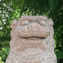

西几来自北京

人上人……可人凭什么就有资格成为坐在同胞头上的人[叹气]



KmIOSET来自山东

苦中苦物化了自己，人上人物化了他人。



硫硼钇来自四川

同肖四，痛苦，突然想起去年大概这个时候，赶着第一波🐏完的潮流我也刚从病里好起来，本来以为从那时开始什么都会变得好起来，一年了，看了一眼去年大火那天填的一首《满江红》真的觉得这一年什么都没有改变 万丈高楼，竟化作，生死之界。 抬泪眼，仰天长啸，苍天似血。 北疆冬月苦寒天，热血难凉情难解。 欲将以，刀枪缄人言，殊未屑！ 若真理，似火烈；身虽死，又何怯？ 星星火，烧尽万里枯叶。 真理永存人世间，谁人可将正义灭！ 愿春风，吹得妖雾散，见明月。  ——2022.11.26凌晨



花胖头来自北京

喜欢你写的文字！继续带着思考好好感受生活吧



KmIOSET来自山东

当我们读书的时候，我们在读什么？ 当我们考研的时候，我们在考什么？



一来自陕西

我考完的第一个动作就是来找你，我前一天晚上刚看了你的这篇文章，今天就考了自找苦吃，做的我难受[裂开]



这是一个令人疑惑的星球来自

我也刚考完，做到自讨苦吃那题我就笑出来了，是苦笑。还挺有意思。



稞稞来自上海

虽然沸羊羊文学只是个梗但是我还是想说沸羊羊和美羊羊其实都是特别好的小羊啊啊啊啊我恨这个梗😭（突然） （回归正题）作者你好像我的一款赛博嘴替（闭目）（除了更加向上之外）



继续昂扬向上来自河南

稞稞： 你的签名，我想起一句话：人民，只有人民才是历史的缔造者



继续昂扬向上来自河南

作者，虽然你在文中的观点我并不是很认可，但还是祝君共勉，愿考研加油，发挥正常水平不失误就是最合适的发挥了，虽然你会觉得准备考研和平常正常学习并无二样，不过这考研也准备了一年，能够收获一些考研的成果自然也算一件好事......



苗锦源来自河南

作者就是考研学发疯了才写的这个[旺柴]



落叶随风来自江西

加油哇，博主是，我是，还有看到这留言论的你

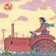

Dialektisch来自上海

考研加油🐿



文武不全来自浙江

作者让我想起王小波的一句话，知识另有一种作用，它可以使你生活在过去、未来和现在，使你的生活变得更充实、更有趣。



MZ来自北京

考研加油，等你好消息

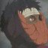

CharerChou来自河南

哈哈，没想到有这么多抽象图[偷笑]



幼儿园园长来自江苏

希望你能考研成功，即使没成功，也希望你拥有幸福的生活



不老梦来自江西

期君碧云上，千里一扬音，考研加油，祝君也祝明年此刻的我



不思进取的饱嗝儿～来自湖南

同为考研人，背这一段的时候心里想的和书上写的有很大出入，然后一气之下把书一合TMD不背了！（当然也没有）社会规训的油墨像以前一样新鲜，但是我已经不是小孩子了。



取消b计划来自陕西

我天哈哈哈哈当时关注你的时候你才大三，我就一直以为你大三，猛地一看这周六考，加油加油，上岸上岸



醉挽清风来自贵州

看你写的文章真棒，引人思考。考研加油！



Yui来自湖北

博主真有梗哈哈哈哈



👀来自江西

沸羊羊文学因为美羊羊的存在而存在，但后来又脱离了美羊羊而独立生存   哈哈



轨迹来自河北

丁真好图哈哈

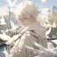

mol-74来自湖南

考研加油哇!



明天也是小春日和来自上海

哈哈哈哈哈感受到了博主有趣的灵魂，同今年24考生，一年关注以来，是不是看看博主的文章是一件放松治愈的事，也是引人深思的事，祝本周末我们都一切顺利！



菠萝和西瓜来自陕西

感觉肖四的“自找苦吃”并不是表面意思。而是为了中华民族伟大复兴而苦。那种无所谓的苦就是应该摒弃。他那个意思应该是:为了梦想奋斗，为了民族振兴，为了中国有一天能站在世界之巅而苦。



冲冲冲来自山东

加油加油一起冲刺最后几天✊真的好累了😔



燚来自广东

哈哈哈哈哈哈哈哈



遗忘来自陕西

那就祝博主考研顺利。不过是增加了人生中一次在未来看起来也会逐渐降低分量的考试，但经历会永远存在。



蒙代尔-弗莱明模型来自广东

加油！一研为定，祝前辈一战成硕！



小熊饼干来自北京

一起加油！



高万禄来自广东

懂事稳重遵守规则，但不是非常聪明的孩子总是会很累，正值青春读书是，工作也是，可能还会想扛一份家庭责任，但希望对自己好一点，不要那么累。



炮弹飞行的弹道学与动力学问题来自广西

做你想做的事，成为你想成为的人，加油同志！



忆来自广东

加油!



QYL来自浙江

学长考研加油啊！

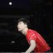

青风炬来自福建

博主考研加油！



Generations Z来自河南

上岸！



ori.来自新疆

加油！